Міністерство освіти і науки України
Національний технічний університет України «КПІ» імені Ігоря Сікорського
Кафедра обчислювальної техніки ФІОТ

ЗВІТ
з лабораторної роботи №4
з навчальної дисципліни «Штучний інтелект в задачах обробки зображень»

Виконав:
Студент 3 курсу кафедри ОТ ФІОТ,
Навчальної групи ІП-05
Гапій Д. Е.

Перевірив:
Нікітін В. А.

Київ 2023
Розпізнавання людини на фото з використанням бібліотеки Dlib

І. Мета:
Навчитися розпізнавати обличчя на фото використовуючи навчені нейронні мережі.

ІІ. Виконання:
Завдання 1:
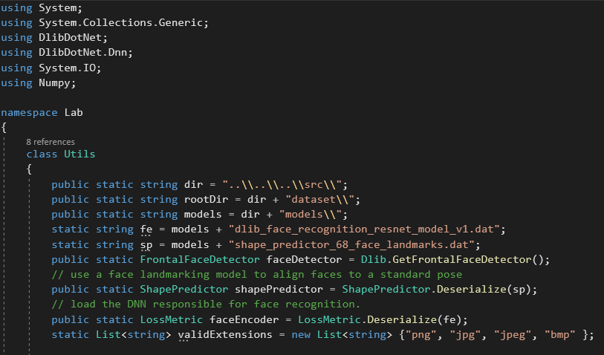
Клас Utils

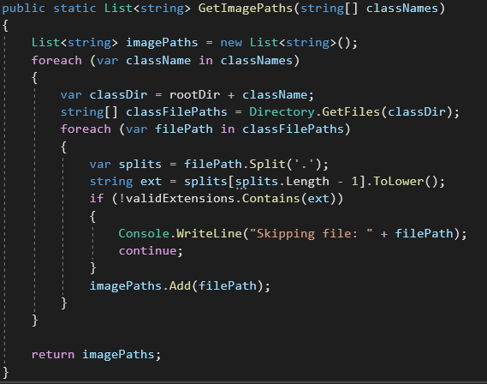
Пошук та фільтрація зображень

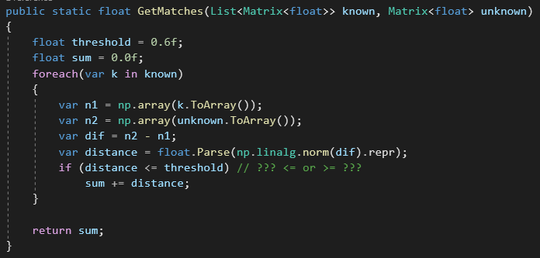
Пошук подібностей між вхідним зображенням та наявним датасетом за допомоги Mean Average Precision (mAP), що використовує формулу Евклідових Відстаней.

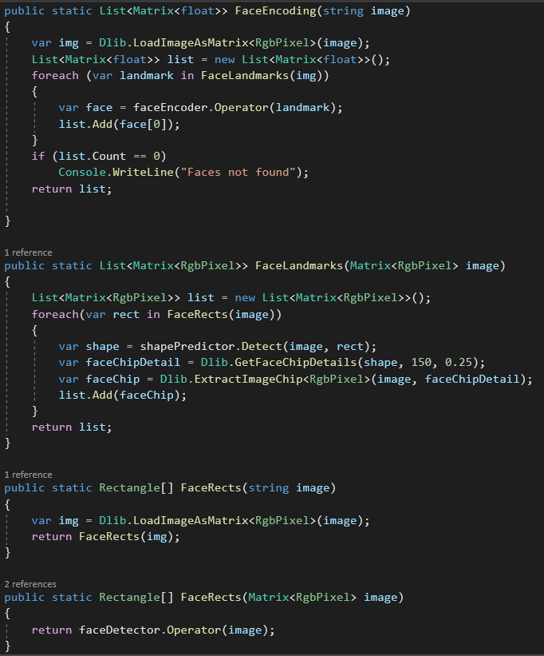
Методи кодування зображення в 128Д вектор / отримання LandMark-ів (точок обличчя) / пошук обличчя та виділення його прямокутною зоною.
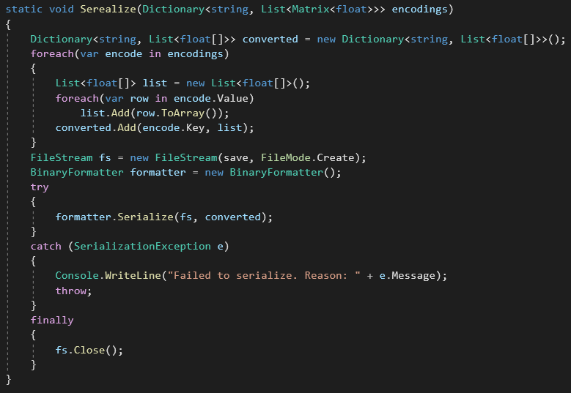
Серіалізація ‘словника’ обличь для кожної особи

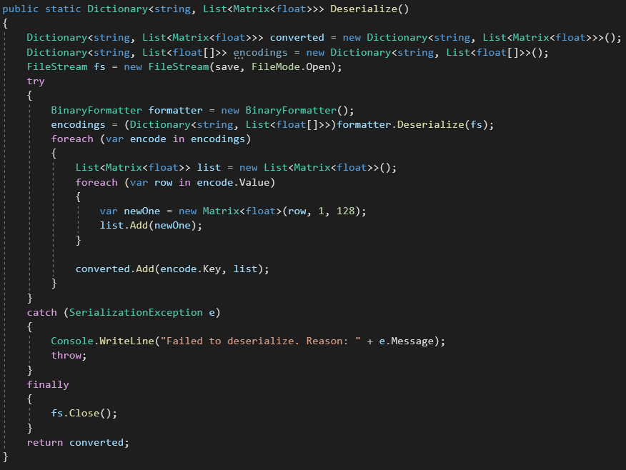
Його ж десеріалізація
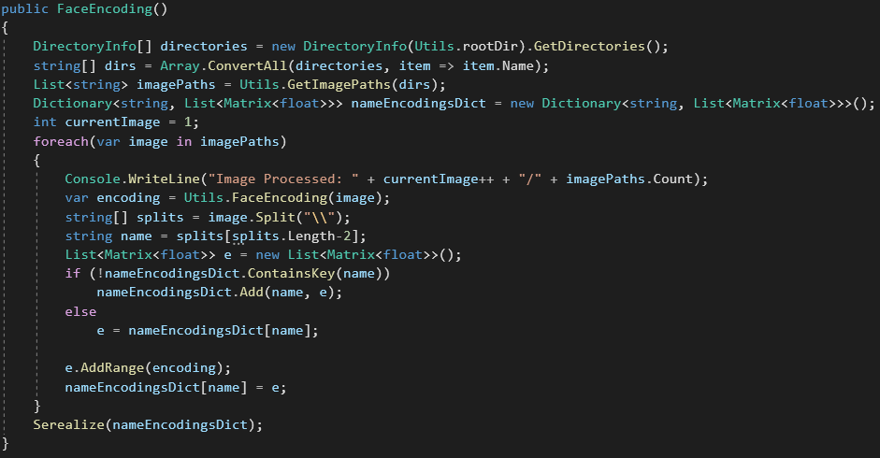
Конструктор класу кодування обличчя

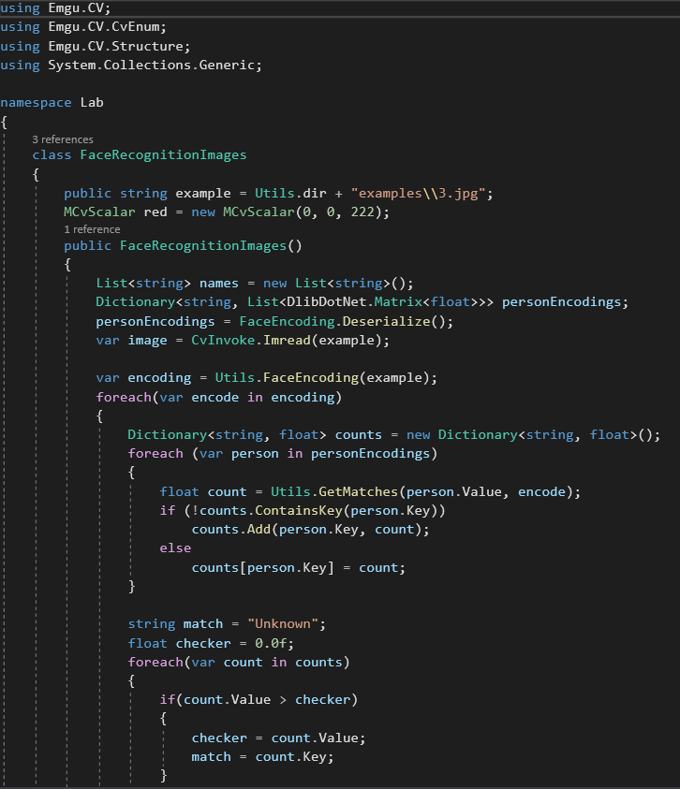
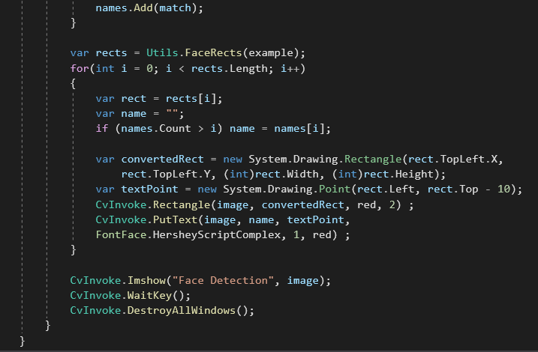
Конструктор класу аналізу зображення на наявність обличчя та пошук його у готовій моделі. Відображення зображення з обведеним обличчям та ім’ям людини, що там зображена (якщо така наявна в збереженій базі).

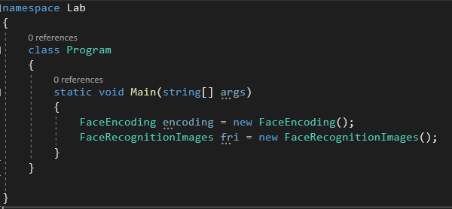
Точка входу в програму, яка розбиває програму на дві частини: кодування (тренування) та пошук лиця в моделі.

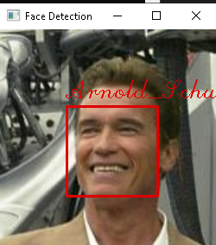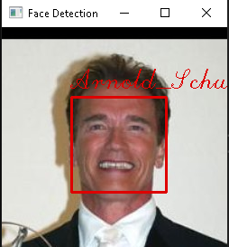
Результат вікна

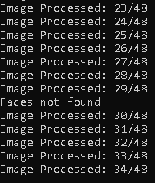
Результат кодування облич (як видно, не на всіх фото було вдало знайдено обличчя)

Завдання 2:
Припустимо Я – Раян Гослінг. І додавши 6 фото цієї ‘зірки’ ми трошки навчили нашу мережу пошуку та ідентифікації цієї людиини.

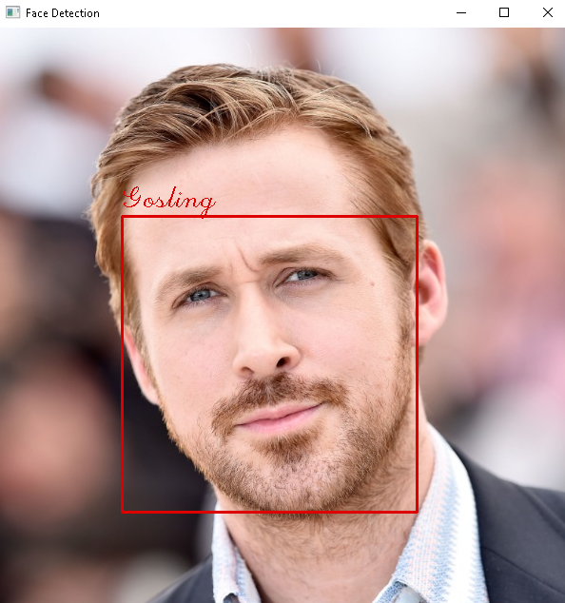
Результат

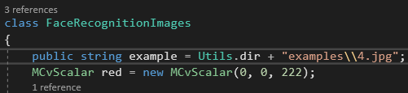
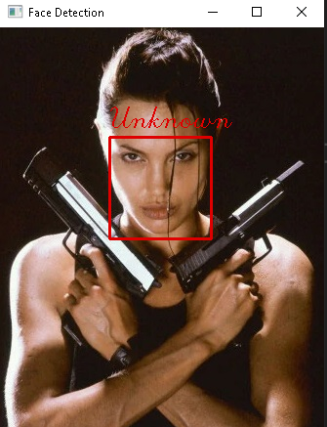
Результат у разі пошуку обличчя, про яке не відомо нашій мережі.

III. Контрольні запитання.
1. Що таке розпізнавання обличчя?
- Загалом це процес ідентифікації / перевірки особи людини, аналзіючи риси її обличчя та порівнюючи зі збереженими варіаціями обличчя у базі даних.
2. Які кроки для розпізнвання обличчя?
- 1: Пошук обличчя; 2: Кодування обличчя; 3: Розпізнавання обличчя.
3. Що таке згорткова нейронна мережа?
- Згорткова ж нейронна мережа за рахунок застосування спеціальної операції – власне згортки – дозволяє водночас зменшити кількість інформації, і виділити опорні ознаки зображення, такі як ребра, контури або грані. На наступному рівні обробки з цих ребер і граней можна розпізнати повторювані фрагменти текстур, які далі можуть скластися в фрагменти зображення. В результаті такого опрацювання ми можемо правильно класифікувати картинку або виділити на кінцевому етапі потрібний об'єкт на зображенні.
4. Як відбувається навчання мережі?
- У декілька кроків. Спершу це опрацювання зображень (образу людини, додаткове фото цієї персони та фото іншої персони). Потім нейронна мережа видає 128-d вкладення для кожного зображення. Мережа навчається за допомогою функції втрати, тобто порівнюючи відстань між двома вкладеннями подібної людини («якорні» та «позитивні») чи вкладеннями двох різних людей («якорні» та «негативні» зображення) .
5. Що таке dlib?
- Dlib — це сучасний інструментарій, що містить алгоритми машинного навчання та інструменти для створення складного програмного забезпечення для вирішення реальних проблем. Він використовується як у промисловості, так і в наукових колах у широкому діапазоні областей, включаючи робототехніку, вбудовані пристрої, мобільні телефони та великі високопродуктивні обчислювальні середовища.

IV. Висновки.
У ході виконання лабораторної роботи проведено дослідження особливостей розпізнавання людини на фото з використанням бібліотеки Dlib, а також згорткової нейронної мережі. Покращено навички в кодуванні / серіалізації / десеріалізації зображень чи інших матричних об’єктів. Опановано основний функціонал та можливості бібліотеки Dlib. Також під час досліджень та експерементів, було припущено декілька додаткових способів для подальшого використання цього інструментарію:
- для створення 'мультиплікованих аватарів' аналізуючи обличчя та волосся та переводячи знайдені точки у векторне представлення та зафарбовування суцільними кольорами.
- ідентифікації користувачів різних девайсів
- накладанні ефектів / фільтрів на обличчя, як це реалізовано у багатьох соц-мережах
- контроль за людьми через камери відео-спостереження.
- багато усього на що вистачить уяви та ресурсів пристрою на якому буде реалізовано ШІ.

